Test Project document
  - WSC2017_TP40_Day3_TH

Submitted by:
Name: External Designer
Member country or region: N/A

Contents

This Test Project proposal consists of the following documentation/files:
- WSC2017_TP40_NO_EN.doc
- No images or text files needed or provided.
ไม่มีไฟล์ภาพหรือไฟล์ข้อความที่จำเป็นหรือให้
- Presentation on competition day
การนำเสนอในวันแข่งขัน

Introduction
The customer for this test project will be introduced on competition day 3 during the briefing presentation.
ลูกค้าของโครงการทดสอบนี้จะนำเสนอในวันแข่งขันที่ 3 ในระหว่างการบรรยายสรุป

Description of project and tasks
Final description of packaging product will be introduced on competition day 3 during the briefing presentation.
คำอธิบายขั้นสุดท้ายของผลิตภัณฑ์บรรจุภัณฑ์จะนำเสนอในวันแข่งขันที่ 3 ในระหว่างการนำเสนอการบรรยายสรุป

Instructions to the Competitor
The task is vector only, to be created in Illustrator.
งานนี้เป็นเวกเตอร์เท่านั้น สร้างขึ้นใน Illustrator

Target group: children all over the world age 9–15. กลุ่มเป้าหมาย: เด็กทั่วโลกอายุ 9-15 ปี

Task 1 & 2 must fit on 1 sheet A3 paper งาน 1 และ 2 ต้องพอดีกับกระดาษ A3 ขนาด 1 แผ่น

Artwork Colours: Pantone Solid Coated colours only สีของ Artwork: สี Pantone Solid Coated เท่านั้น
Dieline Colours: Spot colours only สีของ Dieline: ใช้ฉพาะสี Spot เท่านั้น

A child between the ages of 9–15 must be able to assemble the tasks without assistance.
เด็กอายุระหว่าง 9-15 ปี ต้องสามารถประกอบงาน โดยไม่ต้องรับความช่วยเหลือ ทำด้วยตนเอง

You must add arrows, numbers or other signs to explain the assembly of both tasks on the CUT layer. The instructions must be on the CUT spot colour on the CUT layer.
คุณต้องเพิ่มลูกศร, ตัวเลข หรือสัญลักษณ์อื่น ๆ เพื่ออธิบายการประกอบของงาน ทั้ง 2 tasks บนเลเยอร์ CUT
คำแนะนำการประกอบต้องเป็นสีพิเศษ CUT อยู่บนเลเยอร์ CUT
Include icons or illustrations for the CUT, FOLD & GLUE instructions. No text must be included.
มีไอคอนหรือภาพประกอบ สำหรับคำแนะนำการตัด พับ และติดกาว CUT, FOLD & GLUE ไม่ต้องมีข้อความใด ๆ
Example:
      

Task 1
Any shape allowed. อนุญาตให้ใช้รูปทรงใดก็ได้
The design must only be one sided. การออกแบบ ต้องออกแบบเพียงด้านเดียวเท่านั้น

CUT lines: spot colour, stroke weight 1pt on separate CUT layer in Illustrator and pdf.
Name colour and layer CUT LINES.
เส้นตัด CUT: สีพิเศษ, มีขนาด 1pt อยู่บนเลเยอร์ CUT ซึ่งแยกไว้ ใน Illustrator และ PDF
ชื่อของสีและชื่อของเลเยอร์ คือ CUT LINES

* sample showing cut lines on coloured background. You may choose any spot colour that will have enough contrast to your background colour ตัวอย่าง แสดงเส้นตัดบนพื้นหลังที่มีสี คุณสามารถเลือกสีพิเศษใดก็ได้ ที่มีความเข้ม หรือตัดกันมากพอกับสีพื้นหลัง

FOLD lines: Spot colour 0.5pt dashed line. On separate layer in Illustrator and pdf.
Name of colour and layer: FOLD LINES
เส้นพับ FOLD: เป็นเส้นประ สีพิเศษ มีขนาด 0.5pt อยู่บนเลเยอร์ CUT ซึ่งแยกไว้ ใน Illustrator และ PDF
ชื่อของสีและชื่อของเลเยอร์ คือ : FOLD LINES

* sample showing dashed fold line on colour background. You may choose any PMS colour that will have enough contrast to your background colour ตัวอย่าง แสดงเส้นประบนเส้นสี สามารถเลือกสีพิเศษ PMS ใดก็ได้ ที่มีความเข้ม หรือตัดกันมากพอกับสีพื้นหลัง

GLUE: Indicate glue points with a circle — 0.5pt stroke only, no fill colour.
Use spot colour, name the colour and layer: GLUE
GLUE กาว: ระบุจุดกาวด้วยวงกลม – มีขนาด 0.5pt เท่านั้น ไม่ต้องใส่สี
ใช้สี spot, ตั้งชื่อสีและ layer: GLUE
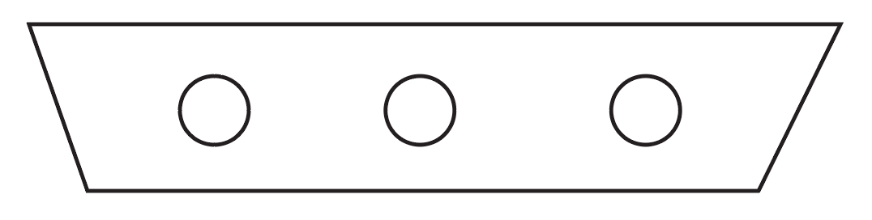

Bleed: 3 mm มีเผื่อตัดตก 3 มิลลิเมตร

Task 2:
(On the same A3 artboard as task 1) (อยู่บน A3 artboard เดียวกันกับงาน Task 1)
You must make a front and back — but they must only use the one artboard (together with task 1).
Make them foldable any way you choose.
You can make either 2D or 3D, but they must be able to stand alone (self standing).
ต้องทำทั้งด้านหน้า และด้านหลัง – แต่ต้องใช้ artboard เพียงอันเดียว (ใช้ร่วมกับงาน Task 1)
ทำให้พับเก็บได้ ตามที่คุณเลือก หรือตามที่คุณต้องการ
คุณสามารถสร้างแบบ 2D หรือ 3D ได้ แต่ต้องสามารถอยู่เดี่ยวได้ คือ ไม่ต้องวางพิงอยู่กับสิ่งอื่น (ตั้งได้ด้วยตนเอง)

Use the same layers and colours for CUT LINES, FOLD LINES and GLUE as task 1.
ใช้เลเยอร์ และสีของ CUT LINES, FOLD LINES และ GLUE เดียวกันกับงาน Task 1
No bleed required ไม่ต้องมี bleed

You must deliver:
1 Illustrator file A3 artboard containing 5 layers
1 ไฟล์ Illustrator A3 artboard มี 5 เลเยอร์
Layer: Task 1
Layer: Task 2
Layer: CUT LINES
Layer: FOLD LINES
Layer: GLUE

1 PDF/X-4:2010 with layers
ไฟล์ PDF / X-4: 2010 พร้อมเลเยอร์

Include your competitor number in the final file on CUT lines layer.
ใส่หมายเลขผู้แข่งขันลงในไฟล์ที่เสร็จแล้ว บนเลเยอร์ CUT lines

Task 1: assembled mock-up including prop placed inside package.
Task 2: assembled mock-ups.
งานที่ 1: ประกอบภาพจำลองขึ้น รวมทั้งสิ่งที่คอยประประคอง หรือล็อคภายในบรรจุภัณฑ์
ภารกิจ 2: ประกอบรวมภาพจำลอง

